

Arenevad B riigid

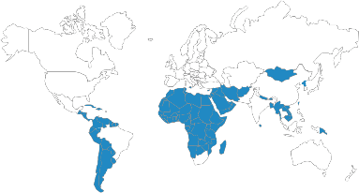

Kellele: ÜRO kliimameetmete alasele tippkohtumisele tulnud arenevate B riikide poolsed läbirääkijad

Teema: Läbirääkimiste eesmärkide tutvustus

Sisaldab: Üle 100 riigi: Kagu-Aasia, enamik riike Kesk- ja Lõuna-Ameerikast, enamik Aafrika riike, väikesaarte riigid, enamik Kesk-Idast

Eesmärgid

Meie valitsused soovivad leida globaalset kokkulepet, mis vähendaks kasvuhoonegaaside emissioone, et limiteerida kliimaalaseid riske, aga otsivad ka tulemust, mis võtaks arvesse meie arenevat majandust ja elutähtsaid riiklikke huvisid. 2015.aasta ÜRO kliimakonverentsil Pariisis võeti vastu otsus hoida globaalne temperatuur „alla 2˚C võrreldes industriaalühiskonna eelse ajaga, aga üritada limiteerida tõus enne 1.5°C saavutamist”. Teie peate nüüd otsustama:

1. Tegevused vähendamaks emissioone (kui seda soovite). Ilma tegutsemiseta kasvavad meie emissioonid märgatavalt. Te saate otsustada, millal teie emissioonid lõpetavad kasvamise (kui üldse lõpetavad), millal hakkavad need langema (kui üldse hakkavad) ja millise kiirusega (% aastas).
2. Kas panustada raiete peatamisse ja metsa istutamisesse või mitte.
3. Kui palju raha te soovite Roheliselt Kliimafondilt, mille eesmärk on tagada vähemalt 100 miljardit dollarit aastas 2020.aastaks, et arengumaad saaksid emissioone vähendada ja kohaneda kliimamuutustega.

­

Kontekst

Teaduslik konsensus kliima osas on selge: üle 97% kliimateadlastest nõustub, et kliimamuutused on toimumas, need on peamiselt põhjustatud fossiilkütuste kasutamisest ja et selle tagajärjed võivad olla laastavad. Me oleme väga haavatavad põudadele, nakkushaigustele, üleujutustele, langevale põllumajanduse produktiivsusele ja kliimamuutuste põhjustatud ökoloogilisele segadusele. Kaalul on meie ellujäämine, kuid paistab, et teised riigid on unustanud, et Pariisis tehtud kokkuleppes seisab eesmärk piirata soojenemine alla 1.5°C, millele tähelepanu pööramiseks oleme meie palju vaeva näinud. Maailma vaesemate riikidena ei ole meil rahalisi ressursse toetamaks puhta energia tehnoloogiaid, et vähendada emissioone, ega kohanemaks kliimamuutustega. Seetõttu on julgete otsuste vastuvõtmine meie jaoks keeruline.

Avalik arvamus

Avalikkuses tõuseb mure kliimamuutuste pärast, kuna tagajärjed on mõnedes kohtades juba kohale jõudnud. Me teame, et tegutsemata saame meie enim kannatada: merevee taseme tõus paneb sajad miljonid inimesed kolima kõrgematesse kohtadesse ja mõned riigid, näiteks madalal asuvad saareriigid, kaovad sootuks. Meie inimesed tahavad elada terves keskkonnas, kus nad saavad enda perele tagada toidu, riided ja kodu, omavad võimalust töötada normaalses kohas ja omavad ligipääsu rikastes riikides tuntud tervishoiule.

Metsad ja maakasutus

Meil on väike võimalus vähendada enda emissioone läbi raiete piiramise ja metsa istutamise toetamise. Enamik maailmas säilinud troopilistest metsadest on arengumaades ja kahjuks toimub seal mahukas raiumine. Metsade kaitsmise programmid suudavad vähendada emissioone. Metsade kaitsmise programmid suudavad vähendada emissioone ja nende eest saaks maksta jõukamad riigid.

Riiklikud tegevused

Üle kõige peame me kaitsma enda võimalust areneda ja aidata inimestel pääseda vaesusest. Me oleme valmis tegema kõik, mis meie võimuses, et vähendada kasvuhoonegaaside emis-sioone, aga vähesed riigid on lubadused andnud ka ÜROsse. Enamik neist lubadustest ei sisalda emissioonide kasvamise lõpetamise plaani, vaid on pakkumised piirata kasvu 2030.aastani. Rikkad riigid peavad olema valmis rohkem raha alla panema, kuna nemad panustasid minevikus sellesse probleemi enim. Me ei ole nõus jätkama nende emissioonide eest maksmist.

­

Ülemaailmne seis

• Arenenud riigid võivad hakata meid survestama eesmärgiga emissioone vähendada, kuna meie emissioonid kasvavad nende omadest kiiremini. Siiski on nende emissioonid inimese kohta meie omadest palju suuremad. Näiteks USA emissioonid inimese kohta on 400 korda kõrgemad Mali omadest.

• Arenenud riigid lõid kliimakriisi ja peavad enda mineviku tegude eest vastutama. Need riigid kasutasid odavaid fossiilkütuseid, et ehitada üles enda majandus ja rikastada enda populatsiooni, tihti kasutades meie loodusressursse ja inimesi. Arenenud riigid hakkavad nõudma, et me vähendaks enda emissioone enne kui me jõuame nendega samale tasemele.

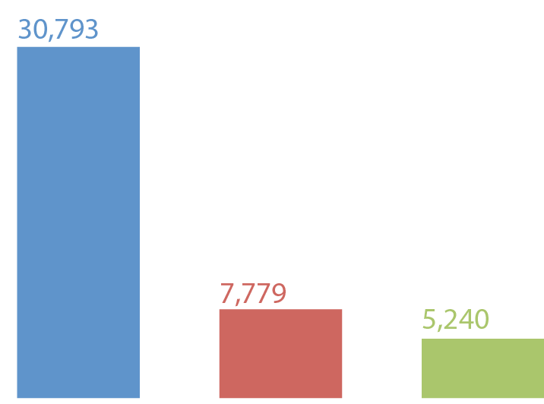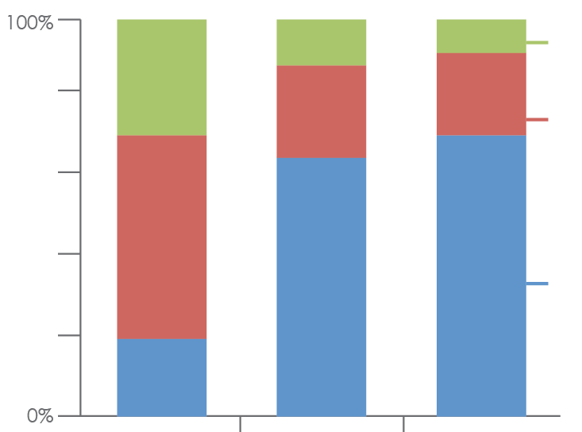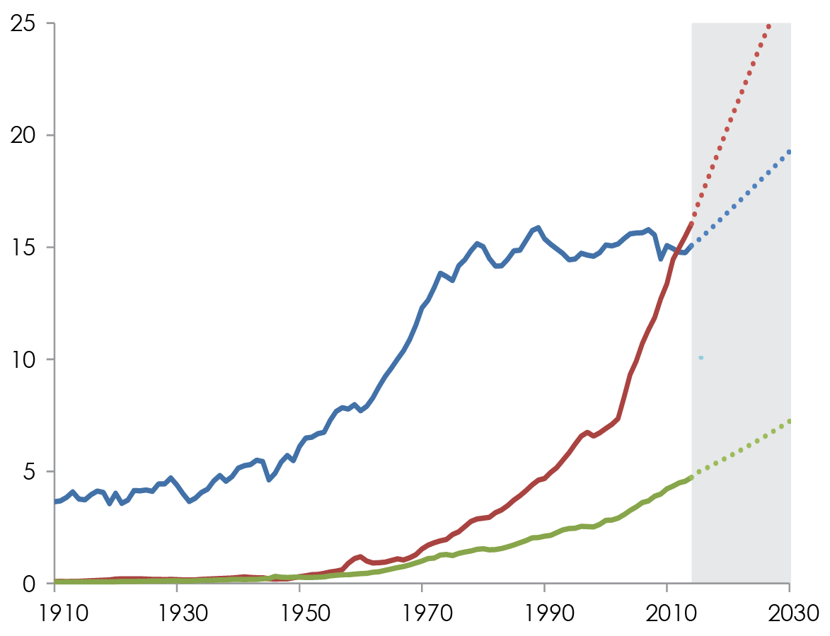

Arenenud

Arenevad A

Arenevad B

Arenevad A

Arenenud

CO2 emissioonid fossiilkütustest ja tsemendist

“Business as usual” projektsioonid (RCP 8.5)

SKT inimese kohta (2011 PPP USA $)

SKT

(2011 PPP US $)

Hiina, India ja teised arengumaad on koduks 81% maailma elanikkonnast, aga ainult 35% maailma rikkusest ja 29% maailma kumulatiivsetest emissioonidest.

CO2 emissioonid inimese kohta on USAs, ELis ja teistes arenenud riikides palju kõrgemad kui arengumaades.

SKT inimese kohta on arenenud riikides rohkem kui seitse korda kõrgem arengumaade omast.

*Arendatud Climate Interactive, MIT Sloan ja UML Climate Change Initiative poolt. Uuendatud: 2017 veebruar*

Arenevad B

Populatsioon, rikkus ja kumulatiivsed emissioonid

Emissioonid inimese kohta

2013 (tonni CO2 aastas)

Rootsi hoidis enda aastaste emissioonide vähenemise 4,5% peal, et vähendada enda sõltuvust naftast (1976-1986). Prantsusmaa ja Belgia nägid sarnast langust samal ajal. Muidu on märkimisväärsed ajaloolised emissioonide vähenemised tulnud finantsilistest või poliitilistest kriisidest. UNEP-I väitel on 3,5% aastane langus väga ambitsioonikas.

Kumulatiivsed CO2 emissioonid

fossiilkütustest

(1850 - 2013)

)

Populatsioon

(2013)

Umbes ¾ kogu maailma fossiilkütuste põletamisest tulnud CO2 emissioonidest (alates industriaal-revolutsioonist) on arenenud riikide omad.

Arenevad B

2.2

Arenenud

11

Arenevad A

4.3

Arenevad A

Arenevad B

Arenenud

Miljardit tonni CO2 aastas